**围护结构计算报告书**

- - -

|  |  |
| --- | --- |
| 工程名称 | 游客中心建筑节能模拟 |
| 工程地点 |  |
| 设计编号 |  |
| 建设单位 |  |
| 设计单位 |  |
| 设 计 人 |  |
| 校 对 人 |  |
| 审 核 人 |  |
| 设计日期 | 2023-2-20 |

|  |  |
| --- | --- |
| 采用软件 |  |
| 软件版本 | 2014-小版本号 |
| 研发单位 | 北京绿建软件股份有限公司 |
| 正版授权码 | 加密狗号 |

1. **项目概况**

工程名称：《绿意·山水间——夏热冬冷地区某公共建筑的绿色建造与运维》

工程地点：鄂州市

如图1-1至1-3所示，该游客中心为三层建筑，由于建筑物地基整体呈西北低、东南高的态势，故利用地基高差设计了地下一层，主要功能区有简餐餐厅、后勤、卫生间以及建筑物北面主入口等；地上一层主要功能区有便利店、咖啡厅、文创展区、书吧、接待大厅、观景廊桥等；地上二层主要功能区有观影体验馆、展览区、休息区、观景区等。

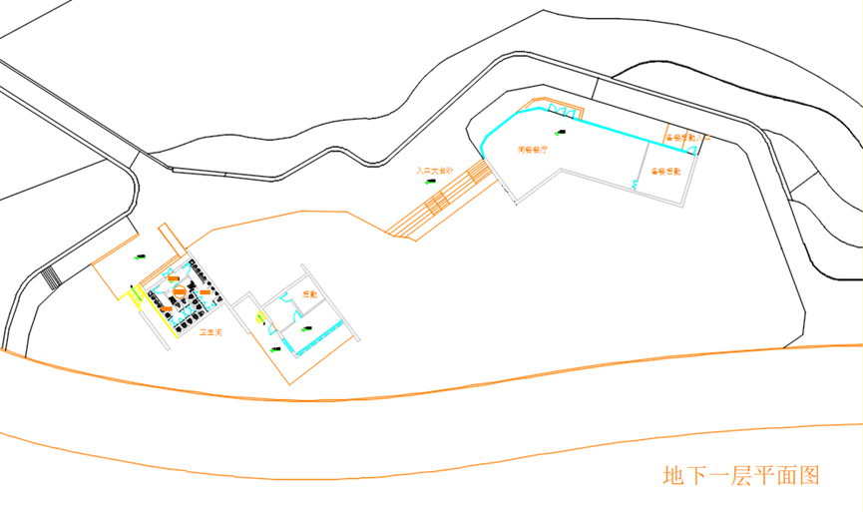

图1-1地下一层平面图

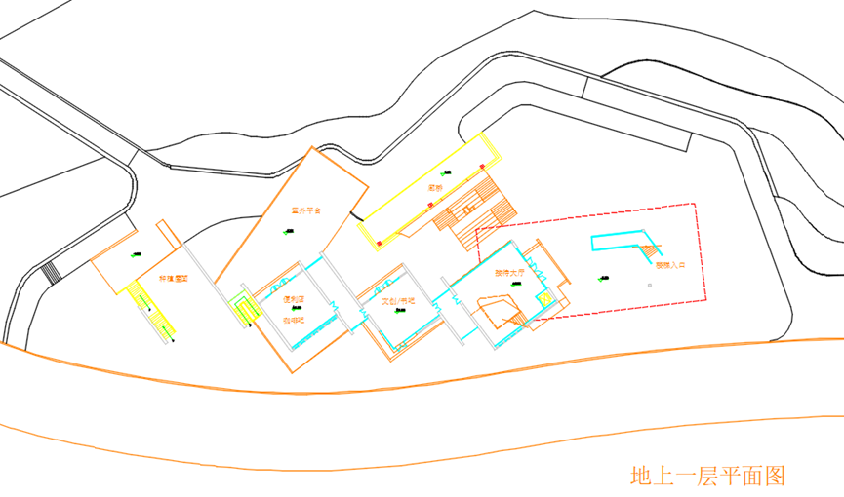

图1-2地上一层平面图

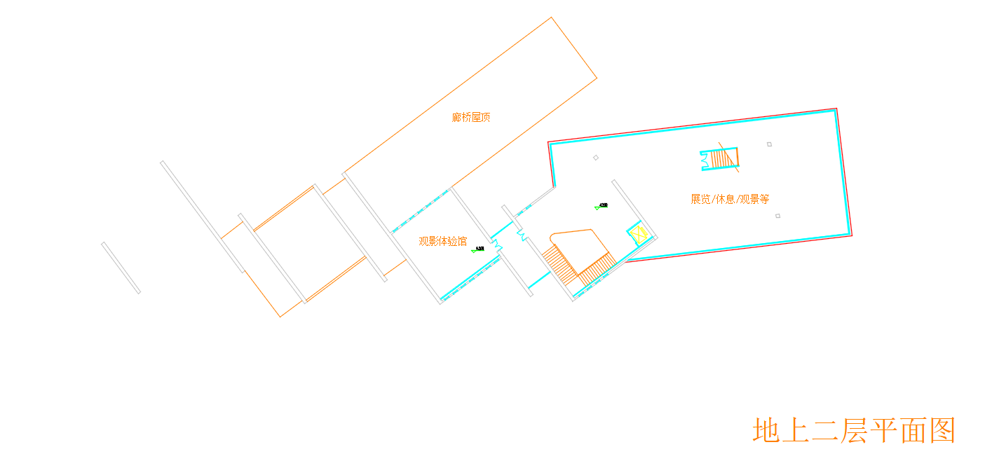

图1-3地上二层平面图

（2）地形地势：建筑物北面环绕一条河流，与对面景区隔河相望，南面背靠一片山坡，游客沿山脚环山道路可进入游客中心。夏季，东南风受山坡阻挡，从东面沿山坡吹向建筑物，建筑东面为迎风面；冬季，风从西北方向经河面吹向建筑物，建筑物西北面为迎风面。

（3）人流来向：目标建筑的定位是景区的游客中心，如图所示，人员来往游客中心的路线主要有两条，即通过建筑物西北面的桥或者通过东面的通道到达游客中心。

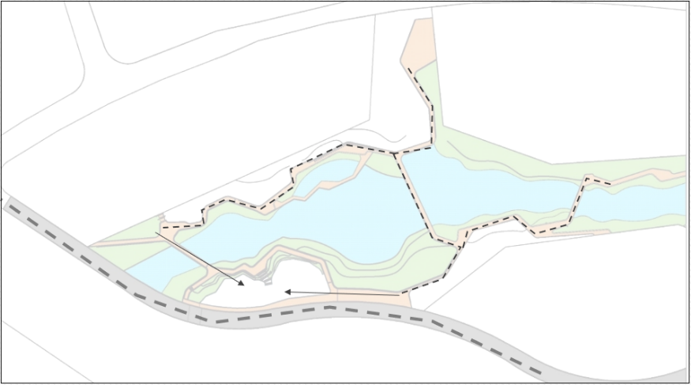

图1-4人流来向示意图

1. **结果展示**

**节能检查中的规定指标：**

上标列出了在节能检查中的一些检查项，比如窗墙比、可见光透射比、屋顶构造、外墙构造、外窗热工等。由上表可以看到除了窗墙比以外，其他的检查项皆满足要求，而窗墙比可进行性能权衡，因此我们看下表中经过综合权衡后的结果。

**节能检查中的性能指标：**

●设计建筑：

建筑面积(㎡):1518.17

单位面积年供热和供冷总耗电量(kWh/㎡):77.24 年总耗电量(kWh):117257.90

单位面积年供冷耗电量(kWh/㎡):11.95 年供冷耗电量(kWh):18148.17

单位面积年供热耗电量(kWh/㎡):65.28 年供热耗电量(kWh):99109.73

单位面积年耗冷量(kWh/㎡):29.88 年耗冷量(kWh):45370.42

单位面积年耗热量(kWh/㎡):143.78 年耗热量(kWh):218278.94

●参照建筑：

建筑面积(㎡):1518.17

单位面积年供热和供冷总耗电量(kWh/㎡):79.92 年总耗电量(kWh):121334.88

单位面积年供冷耗电量(kWh/㎡):14.62 年供冷耗电量(kWh):22191.85

单位面积年供热耗电量(kWh/㎡):65.30 年供热耗电量(kWh):99143.03

单位面积年耗冷量(kWh/㎡):36.54 年耗冷量(kWh):55479.64

单位面积年耗热量(kWh/㎡):143.83 年耗热量(kWh):218352.27

上标列出了在节能检查中的一些性能指标，比如供冷耗电量、供热耗电量、耗冷量以及耗热量。由上表可以看到综合权衡后设计建筑的能耗均不大于参照建筑的能耗，因此该建筑满足要求。

**结露检查：**

由上表得到该建筑各个热桥部位不会结露，符合规定要求。

**隔热计算：**

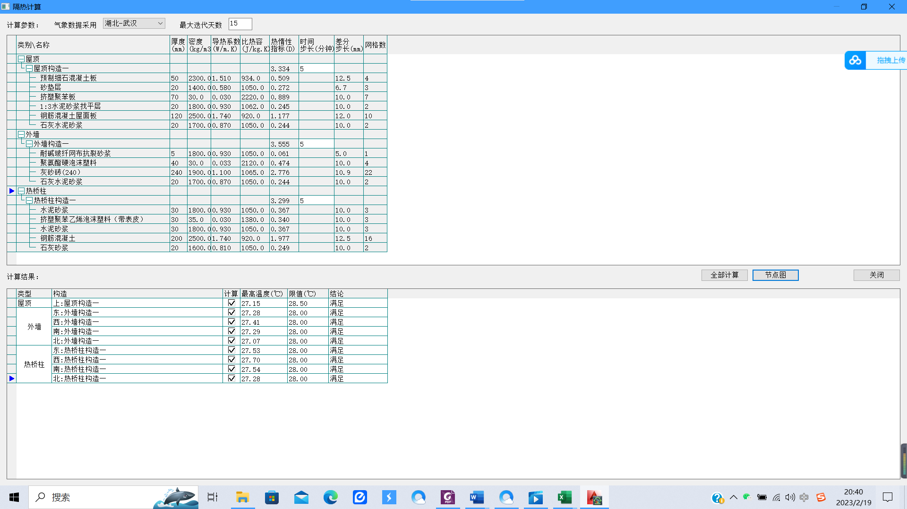由上表得到该建筑隔热计算的最高温度皆低于限制，符合规定要求。

1. **结论**

本章首先介绍了本项目概况以及依据的标准、应用的软件，接着列出了一些根据节能软件计算的结果，由结果可以得到该建筑各项节能指标满足规定，节能效果显著。